http://sorinborodi.ro

Geometrie. Test clasa a VII-a

1. În figura de mai jos, cărei drepte îi aparţine centrul de greutate al triunghiului ABC?
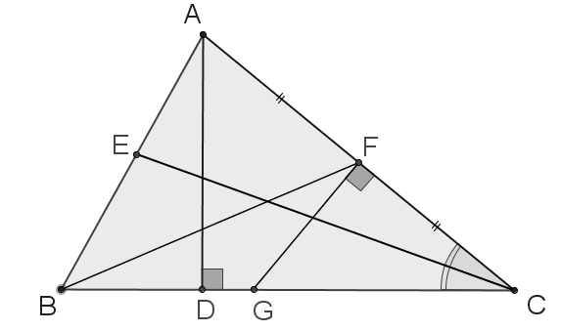

a) AD b) BF c) CE d) GF e)BC

2. Δ este isoscel având baza şi . Se iau punctele şi , astfel încât Δ să fie echilateral.
- Calculaţi ;
- Arataţi că ;
- Arătaţi că ;
- Dacă este mijlocul lui , demonstraţi că dreptele .şi sunt concurente.

3.
- Enunţaţi o teoremă care conţine cuvintele “dreptunghic” şi “mediană”.
- În Δ, şi sunt înălţimi, iar este mediană (,, ). Demonstraţi că Δ este isoscel.

4. Δ este dreptunghic, având ipotenuza şi . Se notează piciorul perpendicularei din pe .
- Arătaţi că ;
- Ştiind că , calculaţi .

